Na zajęciach sztuki proszę Was abyście wykonali drzewo z płatków kosmetycznych.
Płatki kosmetyczne pomaluj barwami jesieni .
Z brązowego kartonu wytnij pień i naklej go na karton w dowolnym kolorze.
Do pnia doklej koronę z pokolorowanych płatków
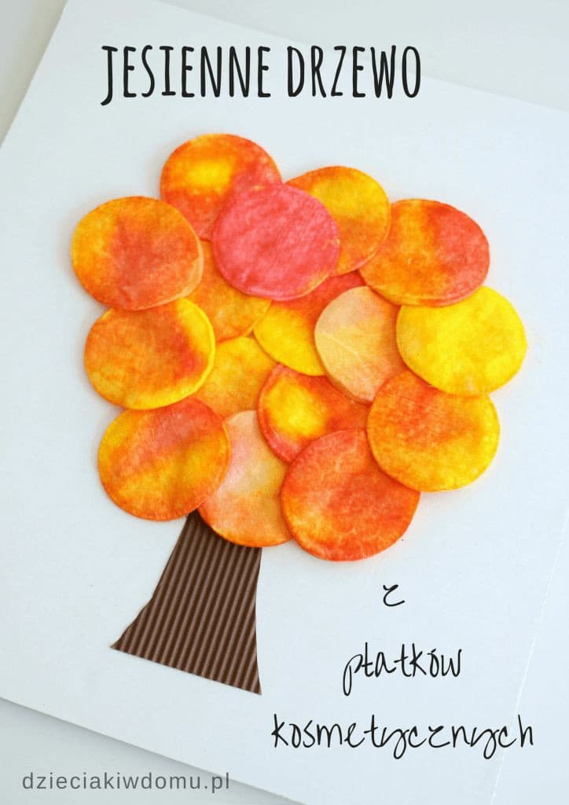

Życzę miłej zabawy.
Pozdrawiam

